ENTORNOS DE DESARROLLO
UNIDAD 2 – CONTROL DE VERSIONES.
ACTIVIDADES UT2

Samuel Ortiz Amorós
1º CFS Desarrollo de Aplicaciones Web

Actividad 201
*PARA ESTE APARTADO HE USADO UNA DISTRIBUCIÓN DE LINUX: UBUNTU 25.04. HE OPTADO POR ESTE SISTEMA OPERATIVO POR LO SENCILLO QUE ES DE INSTALAR Y DE USAR. HE CREADO UNA MÁQUINA VIRTUAL PARA PODER REALIZAR ESTA PRÁCTICA.
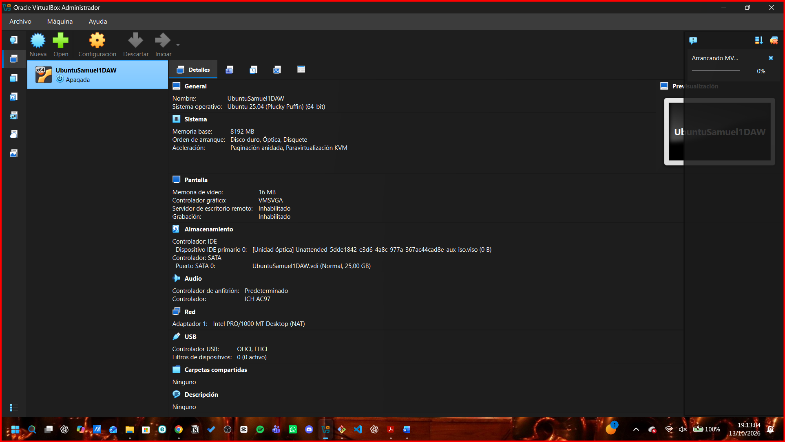
Instala Git en tu máquina Linux y configurarlo teniendo en cuenta:
- Tu nombre y correo electrónico.
- Que el editor predefinido sea vs code.
- Activar el coloreado de la salida.
- Mostrar el estado original en los conflictos.
- Mostrar la configuración final.
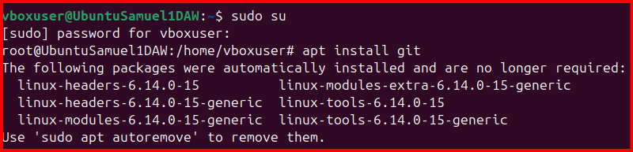
He usado el comando sudo su para tener todos los permisos. Posteriormente, he usado el comando “apt install git” para instalar git en mi distribución Linux.
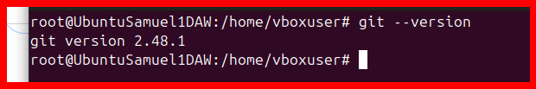
Con el comando git –versión podemos ver la versión que hemos instalado. En este caso, la versión 2.48.1.
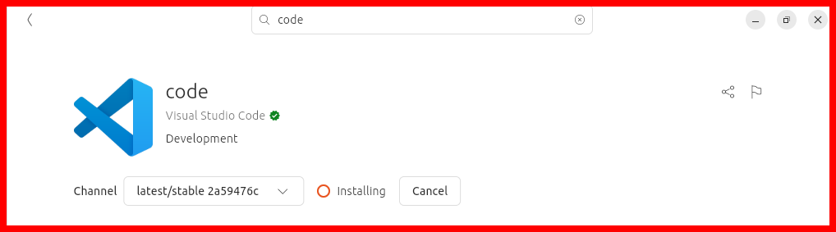
Me he ido a la tienda oficial de aplicaciones que dispone mi distribución Linux, y en ella he buscado el IDE Visual Studio Code, para que sea mi editor predefinido.
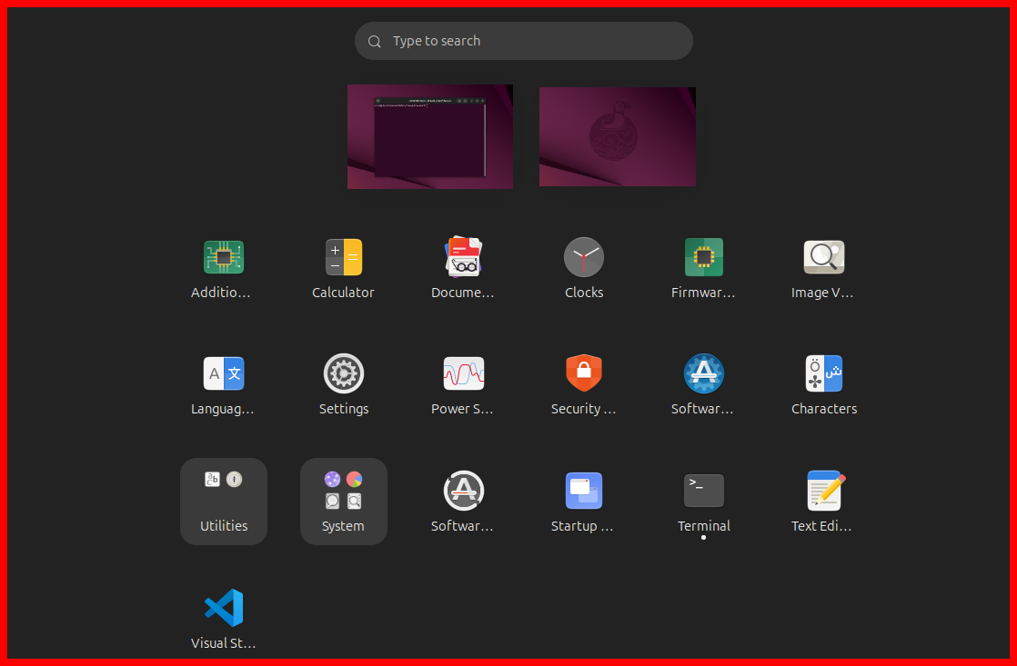
Como podemos ver, Visual Studio Code se ha instalado correctamente.
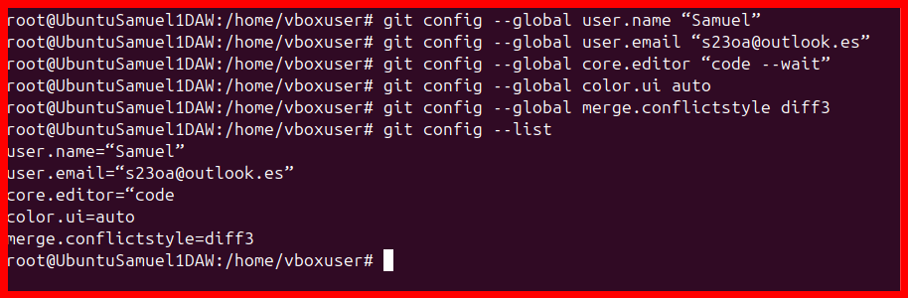
He usado el comando git config -–global core.editor “code –wait” para poner a Visual Studio Code como el editor predefinido.
He usado el comando git config –global color.ui auto para activar el coloreado en la salida.
He usado el comando git config –global merge.conflictstyle diff3 para mostrar el estado original de los conflictos.
Por último, he usado el comando git config –list para que se pueda ver la configuración final.

Actividad 202
Crea un repositorio local y realiza los siguientes puntos:
- Crea un documento txt con tu nombre y apellido (haz captura)
- Añádelo al repositorio
- Muestra el estado del repositorio.
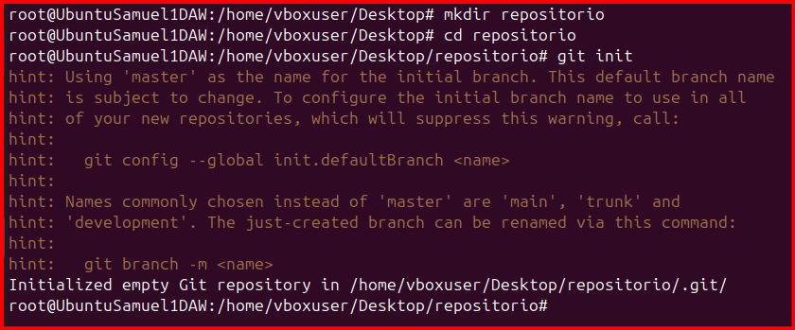
Para iniciar el repositorio, primero hay que crear una carpeta. Una vez creada, y dentro de ella, hay que usar el comando git init.
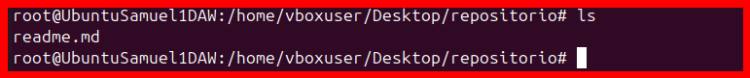
He creado el archivo readme.md usando el comando touch readme.md, y con ls se puede comprobar que se ha creado correctamente.
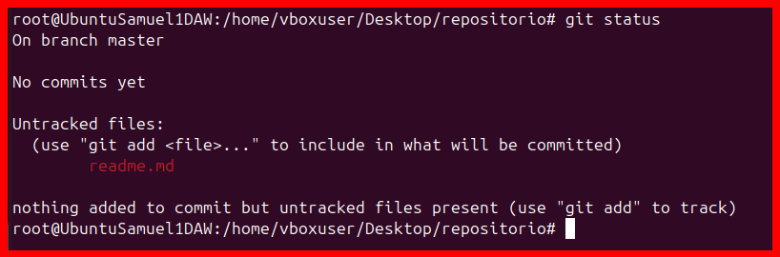
Al usar un git status, podemos ver que no hemos guardado los cambios, por eso mismo aparece de color rojo.
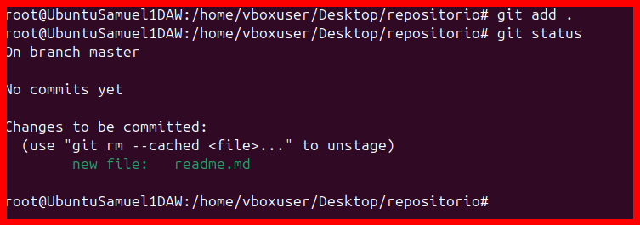
Usamos el comando git add . para guardar todos los cambios que se hayan realizado en el repositorio. Una vez que ya hayamos ejecutado este comando, y no nos haya dado proble-mas, ejecutamos de nuevo el comando git status, y lo vemos de color verde. Eso significa que se ha guardado correctamente.
Actividad 203
Sobre un repositorio local y realiza los siguientes puntos:
- Añade una línea a un fichero que exista con: nombre del ciclo y año del curso.
- Visualiza el estado del repositorio.
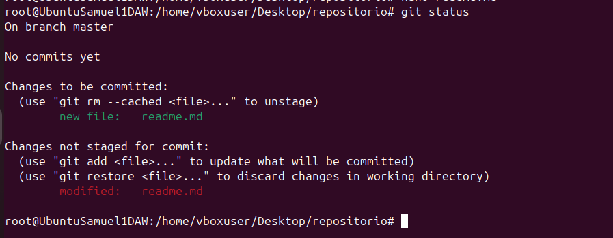
- Descarta los cambios.
- Visualiza el estado del repositorio.
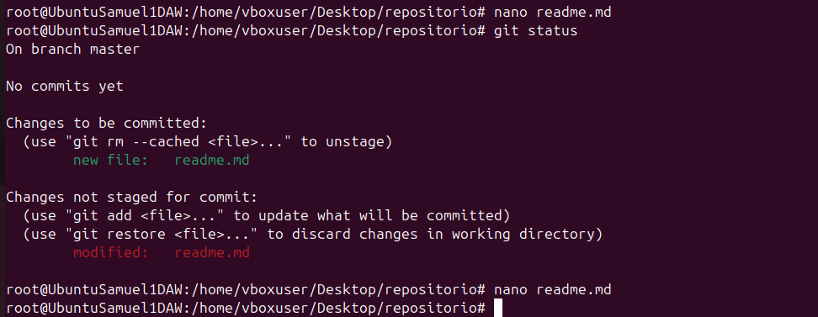
Actividad 204
Crea un nuevo repositorio
- Sobre este repositorio crea y confirma un fichero llamado nombre.txt con tu nombre
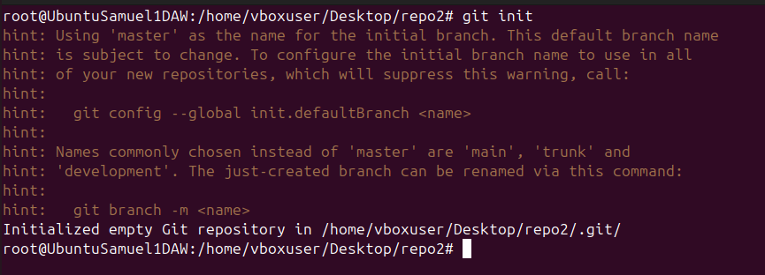
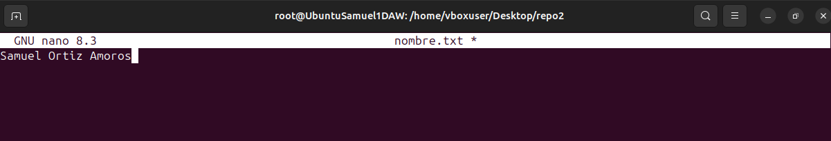
- Confirma los cambios.
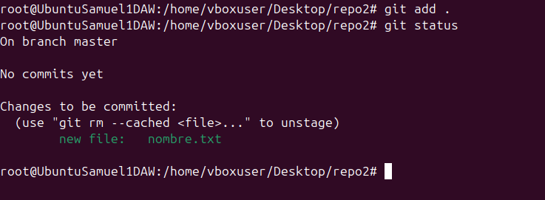
- Crea una nueva rama llamada test.
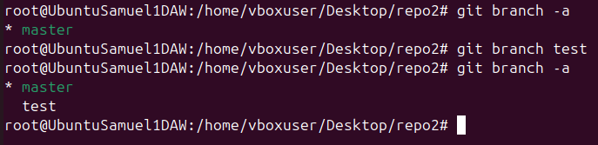
- En la rama test, modifica el fichero nombre.txt y añade tus apellidos.
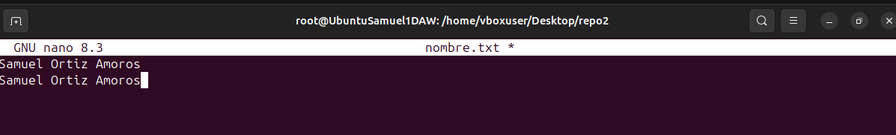
- Crea un nuevo fichero llamado curso.txt y añade el curso que estas.
- Visualiza las ramas.
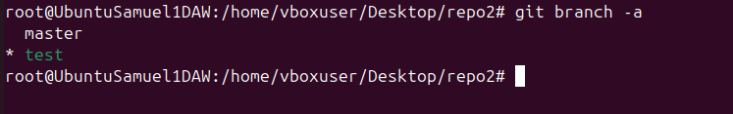
- Vuelve a la rama primera y crea un fichero llamado modulo.txt.
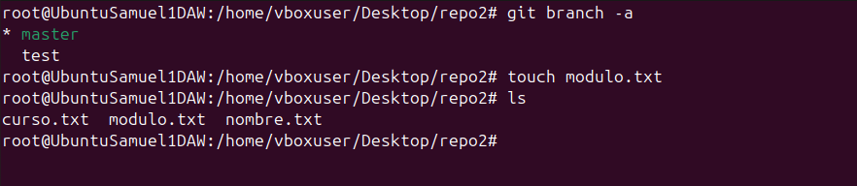

Actividad 205
- En tu repositorio local clona: https://github.com/WordPress/WordPress
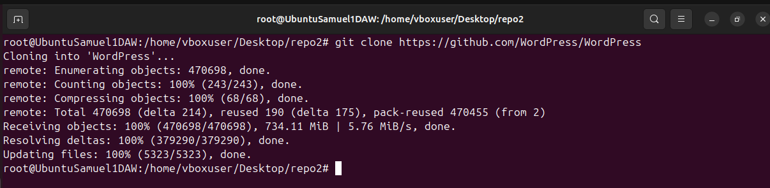
- Luego súbelo a tu repositorio en GitHub.
https://github.com/Mr2Pack/repo2

